1 月
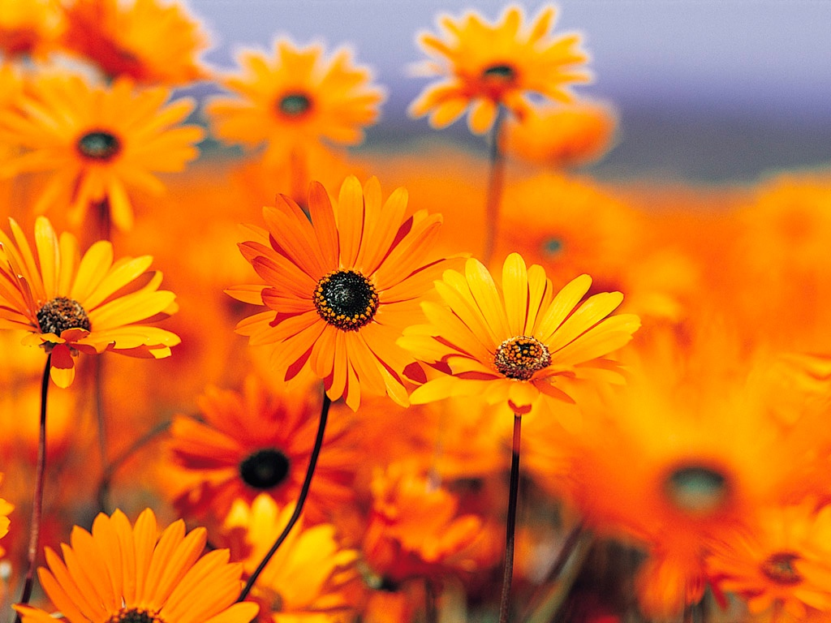
日曜日 | 月曜日 | 火曜日 | 水曜日 | 木曜日 | 金曜日 | 土曜日
 |  |  |  |  | 1 | 2
 |  |  |  |  | Clarendon Fund
3 | 4 | 5 | 6 | 7 | 8 | 9
10 | 11 | 12 | 13 | 14 | 15 | 16
Ertegun Graduate Scholarship Programme in the Humanities |  |  |  | AFS Japan
17 | 18 | 19 | 20 | 21 | 22 | 23
24 | 25 | 26 | 27 | 28 | 29 | 30
 |  | CERN Summer Programme |  |  |  | ELS大学準備プログラム×TOMODACHI奨学生
31
AYFN Winter Korea Camp
DESY Summer Student Program

2 月

日曜日 | 月曜日 | 火曜日 | 水曜日 | 木曜日 | 金曜日 | 土曜日
 | 1 | 2 | 3 | 4 | 5 | 6
7 | 8 | 9 | 10 | 11 | 12 | 13
14 | 15 | 16 | 17 | 18 | 19 | 20
 |  |  | East West Centre in Washington Young Professional Program
21 | 22 | 23 | 24 | 25 | 26 | 27
28 日
Master Excellence Fellowships

3 月

日曜日 | 月曜日 | 火曜日 | 水曜日 | 木曜日 | 金曜日 | 土曜日
 | 1 | 2 | 3 | 4 | 5 | 6
 |  |  | Fowler Family Fellowship
7 | 8 | 9 | 10 | 11 | 12 | 13
14 | 15 | 16 | 17 | 18 | 19 | 20
21 | 22 | 23 | 24 | 25 | 26 | 27
28 | 29 | 30 | 31
 |  |  | 52Hz Accelerator

4 月

日曜日 | 月曜日 | 火曜日 | 水曜日 | 木曜日 | 金曜日 | 土曜日
 |  |  |  | 1 | 2 | 3
4 | 5 | 6 | 7 | 8 | 9 | 10
11 | 12 | 13 | 14 | 15 | 16 | 17
18 | 19 | 20 | 21 | 22 | 23 | 24
25 | 26 | 27 | 28 | 29 | 30

5 月

日曜日 | 月曜日 | 火曜日 | 水曜日 | 木曜日 | 金曜日 | 土曜日
 |  |  |  |  |  | 1
2 | 3 | 4 | 5 | 6 | 7 | 8
9 | 10 | 11 | 12 | 13 | 14 | 15
16 | 17 | 18 | 19 | 20 | 21 | 22
 |  |  |  | Bucharest University Summer School
23 | 24 | 25 | 26 | 27 | 28 | 29
30 | 31

6 月

日曜日 | 月曜日 | 火曜日 | 水曜日 | 木曜日 | 金曜日 | 土曜日
 |  | 1 | 2 | 3 | 4 | 5
6 | 7 | 8 | 9 | 10 | 11 | 12
13 | 14 | 15 | 16 | 17 | 18 | 19
20 | 21 | 22 | 23 | 24 | 25 | 26
27 | 28 | 29 | 30

7 月

日曜日 | 月曜日 | 火曜日 | 水曜日 | 木曜日 | 金曜日 | 土曜日
 |  |  |  | 1 | 2 | 3
 |  |  |  | Amelia Earhart Fellowship for Women
4 | 5 | 6 | 7 | 8 | 9 | 10
11 | 12 | 13 | 14 | 15 | 16 | 17
 |  |  | FINCAD Women in Finance Scholarship Program
18 | 19 | 20 | 21 | 22 | 23 | 24
25 | 26 | 27 | 28 | 29 | 30 | 31

8 月

日曜日 | 月曜日 | 火曜日 | 水曜日 | 木曜日 | 金曜日 | 土曜日
1 | 2 | 3 | 4 | 5 | 6 | 7
8 | 9 | 10 | 11 | 12 | 13 | 14
15 | 16 | 17 | 18 | 19 | 20 | 21
22 | 23 | 24 | 25 | 26 | 27 | 28
29 | 30 | 31

9 月

日曜日 | 月曜日 | 火曜日 | 水曜日 | 木曜日 | 金曜日 | 土曜日
 |  |  | 1 | 2 | 3 | 4
5 | 6 | 7 | 8 | 9 | 10 | 11
12 | 13 | 14 | 15 | 16 | 17 | 18
19 | 20 | 21 | 22 | 23 | 24 | 25
26 | 27 | 28 | 29 | 30
 |  |  |  | Master Excellence Fellowships

10 月

日曜日 | 月曜日 | 火曜日 | 水曜日 | 木曜日 | 金曜日 | 土曜日
 |  |  |  |  | 1 | 2
3 | 4 | 5 | 6 | 7 | 8 | 9
10 | 11 | 12 | 13 | 14 | 15 | 16
ベルギー国際交流メンバー
Clark Art Institute Fellowship
Edmund S. Muskie Professional Fellowship Program

17 | 18 | 19 | 20 | 21 | 22 | 23
24 | 25 | 26 | 27 | 28 | 29 | 30
31
EF留学奨学金

11 月

日曜日 | 月曜日 | 火曜日 | 水曜日 | 木曜日 | 金曜日 | 土曜日
 | 1 | 2 | 3 | 4 | 5 | 6
7 | 8 | 9 | 10 | 11 | 12 | 13
 | Emerging Climate Leaders Fellowship
14 | 15 | 16 | 17 | 18 | 19 | 20
21 | 22 | 23 | 24 | 25 | 26 | 27
28 | 29 | 30

12 月

日曜日 | 月曜日 | 火曜日 | 水曜日 | 木曜日 | 金曜日 | 土曜日
 |  |  | 1 | 2 | 3 | 4
 |  |  | East West Centre Graduate Degree Fellowship
5 | 6 | 7 | 8 | 9 | 10 | 11
12 | 13 | 14 | 15 | 16 | 17 | 18
ENS International Section |  |  | EPFL Fellowship
19 | 20 | 21 | 22 | 23 | 24 | 25
26 | 27 | 28 | 29 | 30 | 31

